НОВА УКРАЇНСЬКА ШКОЛА
ВПРОВАДЖЕННЯ КОНЦЕПЦІЇ В БІЛАСОВИЦЬКОМУ ЗЗСО І_ІІ СТ: ПЕРЕВАГИ ТА ТРУДНОЩІ
- Які успіхи?
-Учні 1 класу вільно висловлюють власну думку, з радістю діляться враженнями та новинами.
- Уроки проходять жваво та весело . Секрет успіху- ігрова форма навчання.
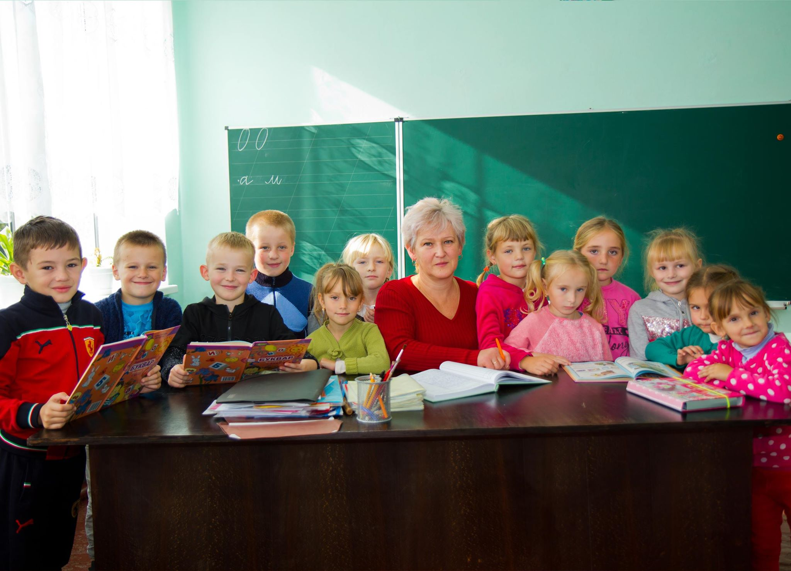
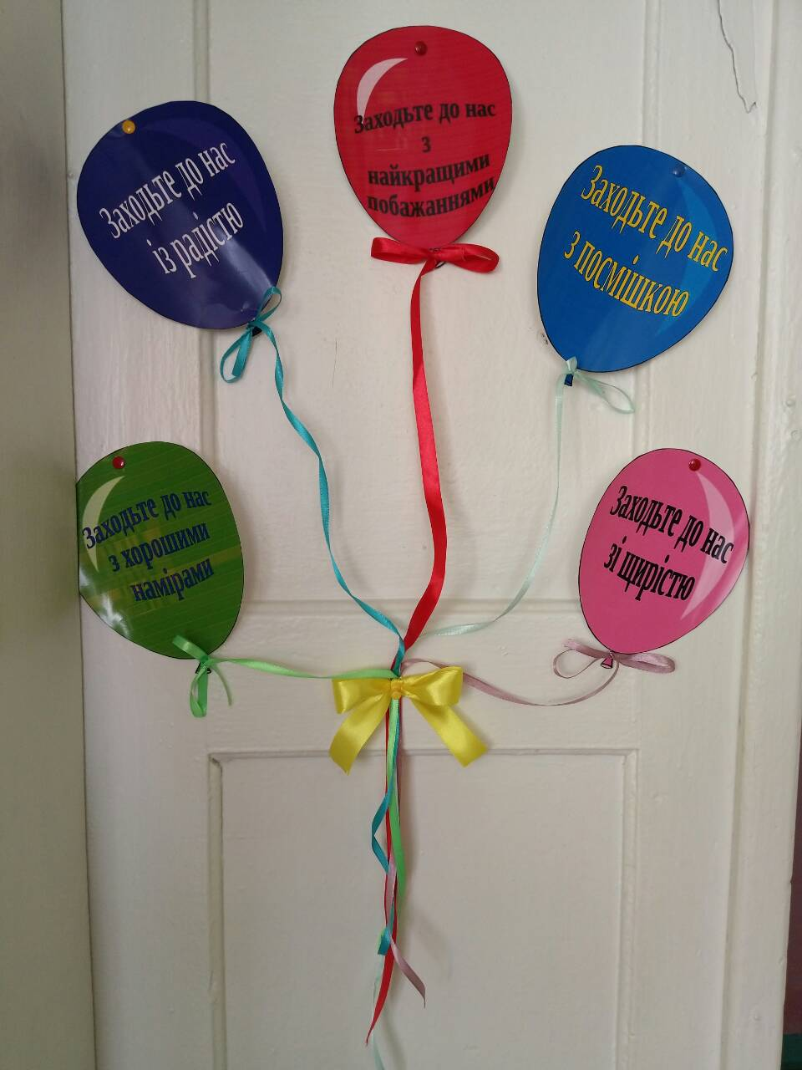
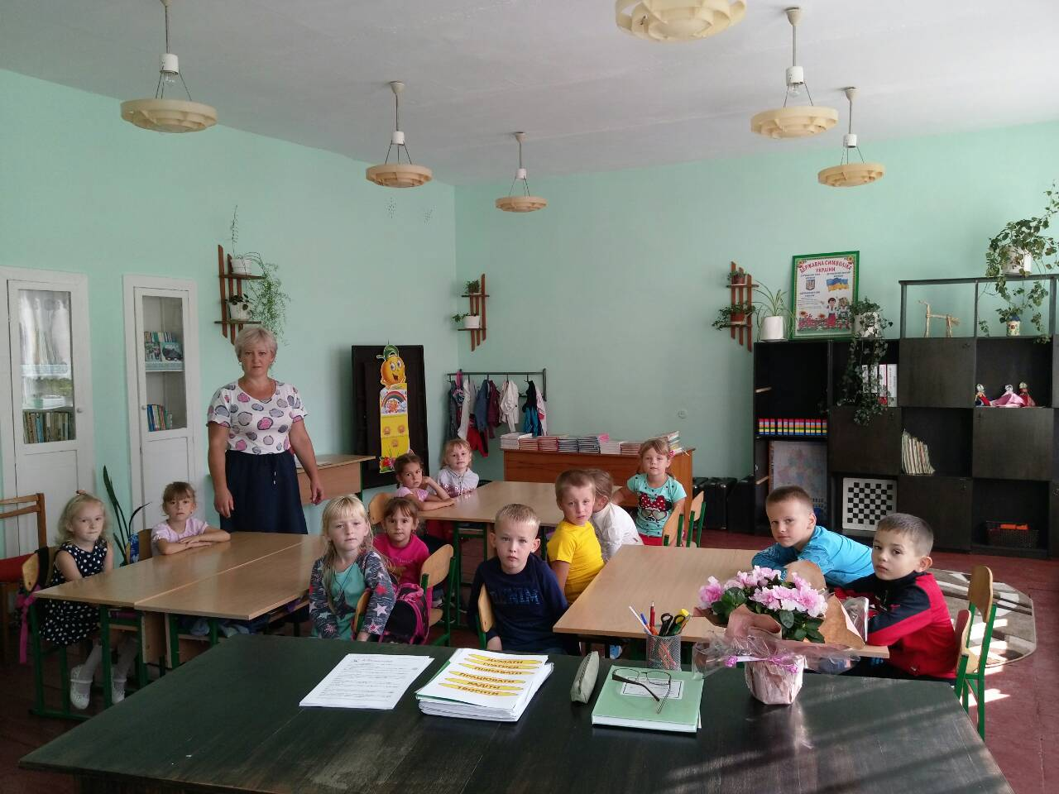

2. Що позитивного?
Ранкове коло-невід’ємна частина освітнього процесу у 1 класі. Кожен навчальний день розпочинається з ранкової зустрічі. Це так звана «динамічна хвилина». Учні вітаються, визначають свій настрій, обговорюють новини дня і попередньо вивчені теми. Такий початок дня заряджає дітей оптимізмом, згуртовує колектив, налаштовує на спільну роботу
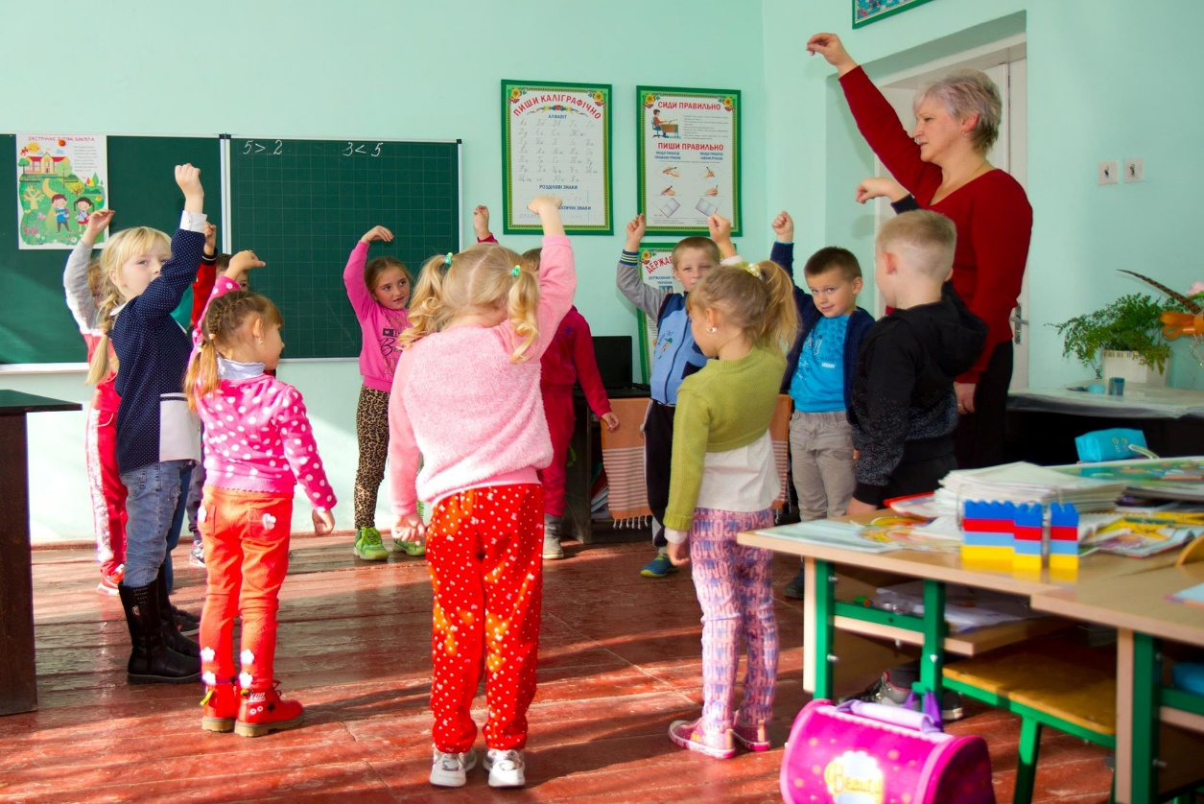
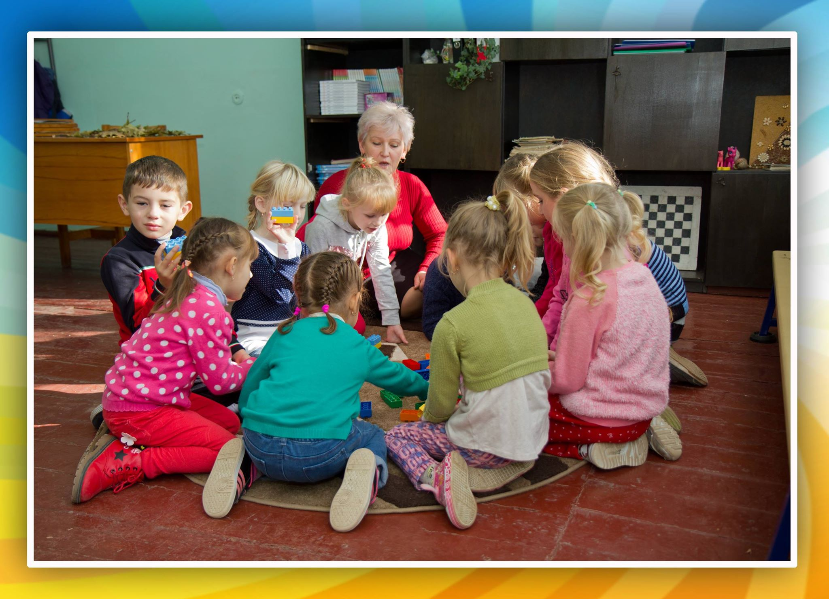

- Виховний захід «Подорож книжковим містом»

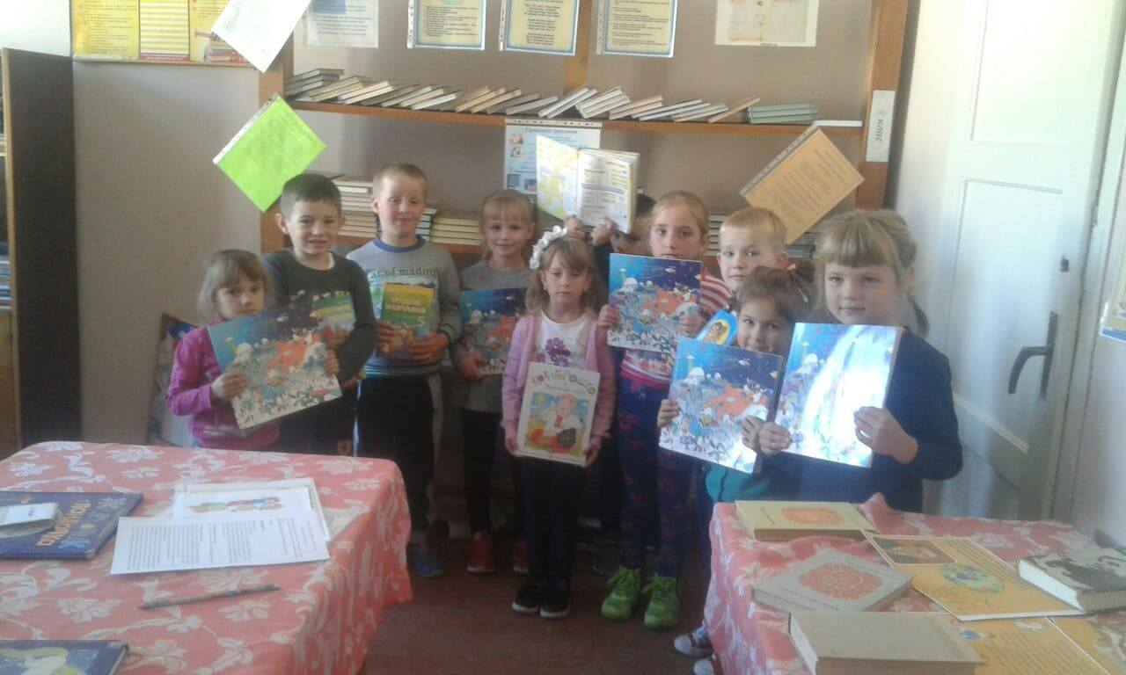

- Труднощі, які виникають.
Нинішні освітні зміни надзвичайно стрімкі. Одного року надто мало, аби вчитель повністю змінив своє сприйняття освіти та школи.
Вчителям доводиться багато працювати, оскільки почалася робота з наочністю (тепер це не просто підручник і зошит з друкованою основою, за якою потрібно виконувати завдання), а вчителі дуже багато ріжуть, клеять, роблять заготовки. Бо освітнє середовище – це вирізки, лепбуки, коробки з кольорового паперу. Це величезна кількість речей, які розвивально впливають на дітей. І цьому вчитель повинен навчити.

